ARBEITSBLATT PERFEKT
___________________________________________________________________

Aufgabe: Setzen Sie die fehlenden Perfektformen und „haben“ /“sein“ im Präteritum in Maras Mail ein.

Lieber Tom,
vielen Dank für deine Message. Jetzt bin ich schon seit zwei Wochen wieder zuhause in Bologna. Aber ich denke noch oft an mein Erasmusjahr in Köln. Es war toll!
Köln ist eine super Stadt und hat eine sehr gute Universität. Natürlich ________ (sein) das Studium auf Deutsch für uns Erasmusstudenten nicht einfach. Aber wir __________ viel ________________ (lernen). Wir _____________ (haben) auch viel Spaß und wir _____________viele neue Freunde __________________ (treffen). Natürlich ________ wir auch oft_________________ (ausgehen): Die typischen Kneipen in Köln sind sehr gemütlich und wir _________ oft Bier _________________ (trinken). In den vielen internationalen Restaurants ________ wir auch sehr gut ________________ (essen). Am Wochenende ________ wir oft __________________ (wegfahren). Wir ________ zum Beispiel manchmal nach Holland oder Belgien _________________ (fahren).
Aber in Köln kann man auch viel machen. Sara und ich ________ oft Ausstellungen ________________ (besuchen) oder wir ________ innovative Theaterstücke ________________ (sehen). Am Wochenende ________ wir manchmal die ganze Nacht in einer Disco_________________ (tanzen). Am Morgen ________ wir im Café am Dom ein großes Frühstück _________________ (bestellen). Das war einfach super!
So, das ist alles für heute. Aber bald kommst du ja nach Bologna und dann erzähle ich dir mehr.

Ganz liebe Grüße und bis bald
Mara

P.S. Ich schicke dir noch ein paar Fotos – oder ist meine Postkarte schon angekommen?

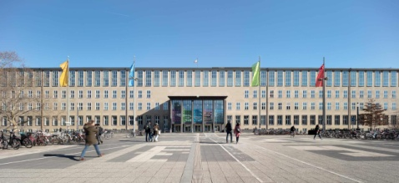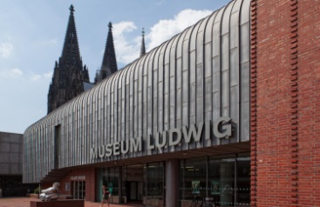

Elke Vaih Unterrichtsmaterialien A1

